2018 年度

四川省乐山市井研县竹园镇人民政府部门决算

目录

公开时间：2019 年 11 月 4 日

第一部分部门概况 4

一、基本职能及主要工作 4

二、机构设置 5

第二部分 2018 年度部门决算情况说明 6

一、收入支出决算总体情况说明 - 6 -
二、收入决算情况说明 6
三、支出决算情况说明 7

四、财政拨款收入支出决算总体情况说明 8

五、一般公共预算财政拨款支出决算情况说明 8

六、一般公共预算财政拨款基本支出决算情况说明 13

七、“三公 ”经费财政拨款支出决算情况说明 14

八、政府性基金预算支出决算情况说明 15

九、国有资本经营预算支出决算情况说明 16
十、预算绩效情况说明 16
十一、其他重要事项的情况说明 16

第三部分名词解释 18

第四部分附件 24

附件 1 24

第五部分附表 33
一、收入支出决算总表 33
二、收入总表 33
三、支出总表 33
四、财政拨款收入支出决算总表 33
五、财政拨款支出决算明细表（政府经济分类科目） 33
六、一般公共预算财政拨款支出决算表 33
七、一般公共预算财政拨款支出决算明细表 33
八、一般公共预算财政拨款基本支出决算表 33
九、一般公共预算财政拨款项目支出决算表 33
十、一般公共预算财政拨款“三公 ”经费支出决算表 33
十一、政府性基金预算财政拨款收入支出决算表 33
十二、政府性基金预算财政拨款“三公 ”经费支出决算表 33
十三、国有资本经营预算支出决算表 33

第一部分部门概况

一、基本职能及主要工作

（ 一）主要职能。

执行党和国家的有关方针政策、法律法规，上级政府的决定和命令，拟定适合本镇实际的具体政策措施，并有效地
组织实施。组织制定并实施本镇经济和社会发展中长期规划，搞好经济发展的总体布局和产业结构的调整。负责本镇建设的总体规划并组织实施，抓好本镇建设用地的规划管理工作。负责本镇的科技、教育、文化、卫生等事业发展和计划生育工作，负责本镇社会治安综合治理，维护社会稳定。编制本镇财政预决算计划，负责经费的划拨和核算工作。

（二）2018年重点工作完成情况。

2018年竹园镇人民政府严格按照县委县政府的安排部署，认真贯彻党的十九大精神，严格执行中央八项规定，严肃财经
纪律，圆满完成了各项目标任务。

1.完成 2018 年高龄补助工作。

2.完成 2018 农村特困人员救助供养工作。

3.完成了省定贫困村高石坎村脱贫工作。

4.有条不紊地开展创卫工作。

二、机构设置
井研县竹园镇人民政府下属二级单位 5 个，其中行政单位 0 个，参照公务员法管理的事业单位 0 个，其他事业单位 5 个。
纳入井研县竹园镇人民政府 2018 年度部门决算编制范围的二级预算单位包括：

1. 竹园镇农业技术服务中心

2. 竹园镇社会事务服务中心

3. 竹园镇畜牧兽医站

4. 竹园水库管理所

5. 战备水库管理所

第二部分 2018 年度部门决算情况说明

一、 收入支出决算总体情况说明
1.2018 年度收支总计 1679.79 万元，与 2017 年相比，收支总计增加各增加 346.71 万元，主要变动原因是政策性增加工资、津补贴、地方补助和农民地力补贴资金、退耕还林、一事一议财政奖补、农村公共服务运行维护等。
（ 图 1：收、支决算总计变动情况图）

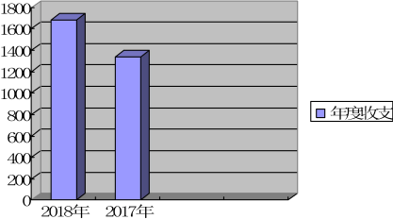

二、收入决算情况说明

2018 年收入合计 1679.79 万元，其中：一般公共预算财
政拨款收入 1587.53 万元， 占 94.5%；政府性基金预算财政拨款收入 92.26 万元，占 5.5%；国有资本经营预算财政拨款收入 0 万元， 占 0%；事业收入 0 万元， 占 0%；经营收入 0万元，占 0%；附属单位上缴收入 0 万元，占 0%；其他收入 0万元， 占 0%。

（ 图 2：收入决算结构图）

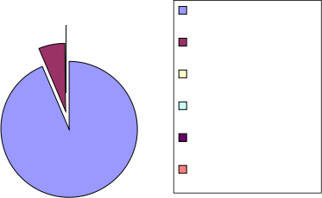
一般公共预算财政拨款收入
政府性基金预算财政拨款收入
国有资本经营预算财政拨款收入
事业收入
经营收入
附属单位上缴收入

三、支出决算情况说明
2018 年本年支出合计 1679.79 万元，其中：基本支出969.79 万元， 占 57%；项目支出 710 万元， 占 43%；上缴上级支出 0 万元， 占 0%；经营支出 0 万元， 占 0%；对附属单位补助支出 0 万元， 占 0%。
（ 图 3：支出决算结构图）

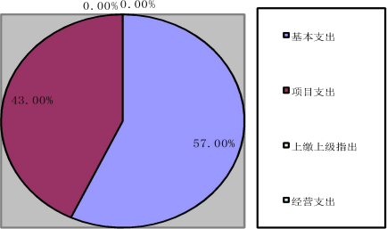

四、财政拨款收入支出决算总体情况说明
2018 年度收支总计 1679.79 万元，与 2017 年相比，收支总计增加各增加 346.71 万元主要变动原因是政策性增加工资、津补贴、地方补助和农民地力补贴资金、退耕还林、一事一议财政奖补、农村公共服务运行维护等。

（ 图 4：财政拨款收、支决算总计变动情况）

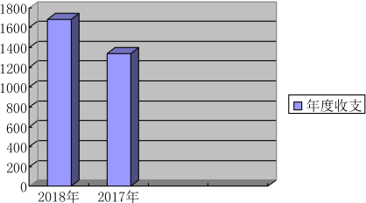

五、一般公共预算财政拨款支出决算情况说明

（ 一 ）一般公共预算财政拨款支出决算总体情况
2018 年一般公共预算财政拨款支出 1302.96 万元，占本年支出合计的 92.36%。 与 2017 年相比，一般公共预算财政拨款增加 482.62 万元，增长 21.06%。主要变动原因是 2018年政策性增加工资等。

（ 图 5：一般公共预算财政拨款支出决算情况变动表）

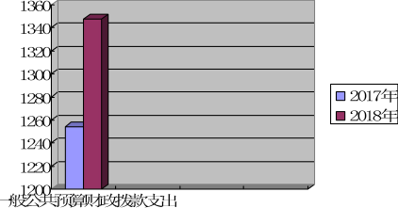

（ 二 ）一般公共预算财政拨款支出决算结构情况
2018 年一般公共预算财政拨款支出 1302.96 万元，主要用于以下方面:一般公共服务（ 类 ）支出 297.94 万元， 占 22.86%；外交（类）支出 0 万元， 占 0%；国防（类）支出 0万元，占 0%；公共安全（类）支出 0 万元，占 0%；教育（类）支出 19.91 万元， 占 1.52%；科学技术（类）支出 0 万元，占 0%；文化体育与传媒（类）支出 10.15 万元， 占 0.78%；社会保障和就业（类）支出 156.79 万元， 占 12.03%； 医疗卫生与计划生育（类）支出 30.99 万元， 占 2.37%；节能环保（ 类 ）支出 7.02 万元， 占 0.54%；城乡社区（ 类 ）支出 45.07 万元， 占 3.5%；农林水（ 类）支出 661.94 万元， 占 50.8%；交通运输（类）支出 0 万元， 占 0%；资源勘探信息等（类）支出 0 万元，占 0%；商业服务业等（类）支出 0 万元， 占 0%；金融（ 类）支出 0 万元， 占 0%；援助其他地区（类）支出 0 万元，占 0%；国土海洋气象等（类）支出 0 万

元， 占 0%；住房保障（ 类）支出 53.55 万元， 占 4.1%；粮油物资储备（类）支出 0 万元，占 0%；其他（类）支出 19.6万元， 占 1.5%；债务还本（ 类）支出 0 万元， 占 0%；债务付息（类）支出 0 万元， 占 0%。

（图6：一般公共预算财政拨款支出决算结构）

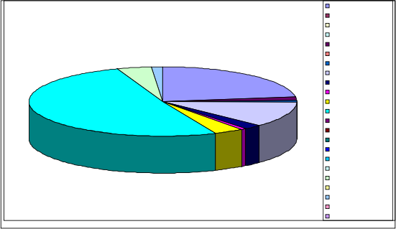
外交
国防
公共安全
教育
科学技术
文化体育与传媒
社会保障和就业
医疗卫生和计划生育节能环保
城乡社区
农林水
交通运输
资源勘探信息等商业服务业
金融
援助其他地区
国土海洋气象等住房保障
粮油物资储备其他
债务还本债务付息
一般公共预算财政拨款支出决算结构
一般公共服务

（ 三 ）一般公共预算财政拨款支出决算具体情况

2018 年一般公共预算支出决算数为 1302.96 万元，完成预算 100%。其中：
1.一般公共服务（类）人大事务（款）行政运行（项）:支出决算为 13.61 万元，完成预算 100%。
2.一般公共服务（类）政府办公厅（ 室）及相关机构事务（款）行政运行（项）:支出决算为 228.37 万元，完成预算 100%。

3.一般公共服务（类）政府办公厅（ 室）及相关机构事务（款）一般行政管理事务（项）:支出决算为 3.57 万元，完成预算 100%。
4.一般公共服务（类）群众团体事务（款）行政运行（项）:支出决算为 10.74 万元，完成预算 100%。
5.一般公共服务（类）党委办公厅（ 室）及相关机构事务（款）行政运行（项）:支出决算为 41.65 万元，完成预算 100%。
6.教育（ 类）成人教育（款）其他成人教育（项）:支出决算为 19.91 万元，完成预算 100%。
7.文化体育与传媒（类）新闻出版广播影视（款）广播（项）:支出决算为 8.15 万元，完成预算 100%。
8.文化体育与传媒（类）新闻出版广播影视（款）其他文化体育与传媒支出（项）:支出决算为 2 万元，完成预算100%。
9.社会保障和就业（类） 民政管理事务（款）老龄事务（项）:支出决算为 21.82 万元，完成预算 100%。
10.社会保障和就业（ 类）行政事业单位离退休（款）机关事业单位基本养老保险缴费支出（ 项 ）:支出决算为55.92 万元，完成预算 100%。
11.社会保障和就业（类）抚恤（款）义务兵优待（项）:支出决算为 25.32 万元，完成预算 100%。
12.社会保障和就业（ 类）特困人员救助（款）农村特

困人员救助供养支出（项）:支出决算为 38.86 万元，完成预算 100%。
13.社会保障和就业（ 类）其他农村生活（款）其他农村生活救助（项）:支出决算为 14.87 万元，完成预算 100%。
14.医疗卫生与计划生育（ 类）计划生育事务（款）计划生育机构（项）:支出决算为 6.93 万元，完成预算 100%。
15.医疗卫生与计划生育（ 类）计划生育事务（款）计划生育服务（项）:支出决算为 10.21 万元，完成预算 100%。
16.医疗卫生与计划生育（类）行政事业单位医疗（款）行政单位医疗（项）:支出决算为 13.85 万元，完成预算 100%。
17.节能环保支出（类）污染防治（款）水体（项）:支出决算为 7.02 万元，完成预算 100%。
18.城乡社区支出（ 类）城乡社区管理事务（款）行政运行（项）:支出决算为 9.07 万元，完成预算 100%。
19.城乡社区支出（ 类）城乡社区规划与管理（款）城乡社区规划与管理（项）:支出决算为36 万元，完成预算100%。
20.农林水支出（类）农业（款）行政运行（项）:支出决算为 164.41 万元，完成预算 100%。
21.农林水支出（类）农业（款）防灾救灾（项）:支出决算为 14.2 万元，完成预算 100%。
22.农林水支出（类）农业（款）农业生产支持补贴（项）:支出决算为 137.77 万元，完成预算 100%。
23.农林水支出（ 类）农业（款）对高校毕业生到基层

任职补助（项）:支出决算为 9.13 万元，完成预算 100%。
24.农林水支出（类）林业（款）行政运行（项）:支出决算为 1.26 万元，完成预算 100%。
25.农林水支出（类）水利（款）行政运行（项）:支出决算为 54.34 万元，完成预算 100%。
26.农林水支出（ 类）农村综合改革（款）对村民委员会和村党支部的补助（项）:支出决算为 280.83 万元，完成预算 100%。
27.住房保障支出（ 类）住房改革支出（款）住房公积金（项）:支出决算为 53.55 万元，完成预算 100%。
30.其他支出（类）其他支出（款）其他支出（项）:支出决算为 19.6 万元，完成预算 100%。

六、一般公共预算财政拨款基本支出决算情况说明
2018 年一般公共预算财政拨款基本支出 700.6 万元，其中：
人员经费 638.62 万元，主要包括：基本工资、津贴补贴、奖金、伙食补助费、绩效工资、机关事业单位基本养老保险缴费、职业年金缴费、其他社会保障缴费、其他工资福利支出、离休费、退休费、抚恤金、生活补助、医疗费、奖励金、住房公积金、其他对个人和家庭的补助支出等。
公用经费 61.98 万元，主要包括：办公费、 印刷费、咨询费、手续费、水费、电费、邮电费、取暖费、物业管理费、差旅费、维修（护）费、租赁费、会议费、培训费、劳务费、

委托业务费、工会经费、福利费、公务用车运行维护费、其他交通费、其他商品和服务支出、办公设备购置等。

七、“三公”经费财政拨款支出决算情况说明

（ 一 ）“三公”经费财政拨款支出决算总体情况说明
2018 年 “ 三公”经费财政拨款支出决算为 4.97 万元，完成预算 100%，决算数与预算数持平。

（ 二 ）“三公”经费财政拨款支出决算具体情况说明
2018 年“三公”经费财政拨款支出决算中，因公出国（境）费支出决算 0 万元，占 0%；公务用车购置及运行维护费支出决算 4.97 万元， 占 100%；公务接待费支出决算 0 万元， 占 0%。具体情况如下：
（ 图 7：“三公”经费财政拨款支出结构）

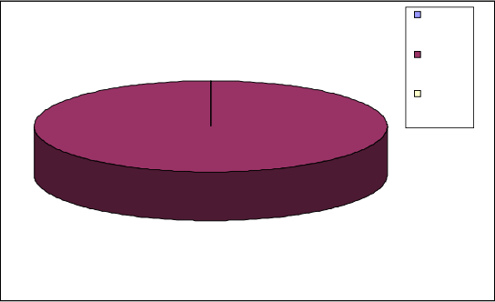
因公出国
（境）费
公务用车
购置及运
行维护
公务接待
费

1.因公出国（境）经费支出 0 万元，完成预算 100%。全年安排因公出国（境）团组 0 次， 出国（境）0 人。 因公出

国（境）支出决算比 2017 年持平。
2.公务用车购置及运行维护费支出4.97万元,完成预算100%。公务用车购置及运行维护费支出决算比 2017 年增加0.66 万元，增长 15.31%。主要原因是竹园镇脱贫攻坚任务重，业务用车增加。
其中：公务用车购置支出 0 万元。全年按规定更新购置公务用车 0 辆，其中：轿车 0 辆、金额 0 万元，越野车 0 辆、金额 0 万元，载客汽车 0 辆、金额 0 万元。截至 2018 年 12月底，单位共有公务用车 1 辆，其中：轿车 1 辆、越野车 0辆、载客汽车 0 辆、其他车辆 0 辆。
公务用车运行维护费支出 4.97 万元。主要用于公务用车燃料费、维修费、过路过桥费、保险费等支出。
3.公务接待费支出 0 万元，完成预算 0%。公务接待费支出决算比 2017 年持平。
主要用于执行公务、开展业务活动开支的交通费、住宿费、用餐费等。 国内公务接待 0 批次，0 人次（不包括陪同人员），共计支出 0 万元。其中：
外事接待支出 0 万元，外事接待 0 批次，0 人，共计支出 0 万。
其他国内公务接待支出 0 万元。

八、政府性基金预算支出决算情况说明
2018 年政府性基金预算拨款支出 107.63 万元。

九、国有资本经营预算支出决算情况说明
2018 年国有资本经营预算拨款支出 0 万元。

十、预算绩效情况说明
（一）预算绩效管理工作开展情况。
根据预算绩效管理要求，本单位在年初预算编制阶段，组织对 43 项目开展了预算事前绩效评估，对 43 个项目编制了绩效目标。本部门按要求对 2018 年部门整体支出开展绩效自评，从评价情况来看我镇在上级领导和部门指导下，依法履行法定职责，完成上级安排的各项工作。对落实到我镇的重点项目，大力配合，全力支持，确保重点项目顺利实施，保障了重点项目带来的经济与社会效益。
部门职责履行情况，认真履行法定职责，完成县委、县政府决策部署和重大工作任务，密切联系群众、服务群众情况，认真办理人大代表建议提案，妥善处理群众来信来访、化解社会矛盾，管好用好各项预算资金，不存在挪用、 占用专项资金。本部门在 2018 年度未对具体项目开展绩效管理。
（二）部门开展绩效评价结果。
本部门按要求对 2018 年部门整体支出绩效评价情况开展自评，《井研县竹园镇人民政府部门 2018 年部门整体支出绩效评价报告》见附件。

十一、其他重要事项的情况说明
国有资产占有使用情况
截至 2018 年 12 月 31 日，竹园镇共有车辆 1 辆，其中：

部级领导干部用车 0 辆、一般公务用车 1 辆、一般执法执勤用车 0 辆、特种专业技术用车 0 辆、其他用车 0 辆；单价 50万元以上通用设备 0 台（套），单价 100 万元以上专用设备 0台（套）。

第三部分 名词解释

1.财政拨款收入：指单位从同级财政部门取得的财政预算资金。
2.事业收入：指事业单位开展专业业务活动及辅助活动取得的收入。
3.经营收入：指事业单位在专业业务活动及其辅助活动之外开展非独立核算经营活动取得的收入。
4.其他收入：指单位取得的除上述收入以外的各项收入。
5.用事业基金弥补收支差额：指事业单位在当年的财政拨款收入、事业收入、经营收入、其他收入不足以安排当年支出的情况下，使用以前年度积累的事业基金（事业单位当年收支相抵后按国家规定提取、用于弥补以后年度收支差额的基金）弥补本年度收支缺口的资金。
6.年初结转和结余：指以前年度尚未完成、结转到本年按有关规定继续使用的资金。
7.结余分配：指事业单位按照事业单位会计制度的规定从非财政补助结余中分配的事业基金和职工福利基金等。
8、年末结转和结余：指单位按有关规定结转到下年或以后年度继续使用的资金。
9.一般公共服务（类）人大事务（款）行政运行（项）：指反映行政单位（包括实行公务员管理的事业单位）的基本支出。

10.一般公共服务（类）人大事务（款）其他人大事务支出（项）：指反映除上述项目以外的其他人大事务支出。
11.一般公共服务（类）政府办公厅（ 室）及相关机构事务（款）行政运行（项）：指反映行政单位（包括实行公务员管理的事业单位）的基本支出。
12.一般公共服务（类）财政事务（款）行政运行（项）：指反映行政单位（包括实行公务员管理的事业单位）的基本支出。
13.一般公共服务（类）财政事务（款）其他财政事务支出（项）：指反映其他财政事务方面的支出。
14.一般公共服务（类）党委办公厅（ 室）及相关机构事务（款）行政运行（项）：指反映行政单位（包括实行公务员管理的事业单位）的基本支出。
15.教育支出（类）成人教育（款）其他成人教育支出（项）：指反映其他用于成人教育方面的支出。
16.文化体育与传媒支出（类）新闻出版广播影视（款）广播（项）：指反映广播电台、广播发射台、广播转播台及有线广播站的支出。
17.社会保障和就业支出（类） 民政管理事务（款）老龄事务（项）：指反映老龄事务方面的支出。
18.社会保障和就业支出（类）行政事业单位离退休（款）机关事业单位基本养老保险缴费支出（项）：指反映机关单位实施养老保险制度由单位缴纳的基本养老保险费支出。

19.社会保障和就业支出（类）抚恤（款）义务兵优待（项）：指反映用于义务兵优待方面的支出。
20.社会保障和就业支出（类）残疾人事业（款）其他残疾人事业支出（项）：指反映用于其他残疾人事业方面的支出。
21.社会保障和就业支出（类）特困人员救助供养（款）农村特困人员救助供养支出（项）：指反映农村特困（五保）人员救助供养支出。
22.医疗卫生与计划生育支出（类）计划生育事务（款）计划生育机构（项）：指反映卫生和计划生育部门所属计划生育机构的支出。
23.医疗卫生与计划生育支出（类）计划生育事务（款）计划生育服务（项）：指反映计划生育服务支出。
24.医疗卫生与计划生育支出（类）行政事业单位医疗（款）行政单位医疗（项）：指反映财政部门集中安排的行政单位基本医疗保险缴费经费。
25.节能环保支出（类）污染防治（款）水体（项）：指反映政府在排水、污水处理、水污染防治、湖库生态环境保护、水源地保护、国土江河综合整治、河流治理与保护、地下水修复与保护等方面的支出。
26.节能环保支出（类） 自然生态保护（款）农村环境保护（项）：指反映生态保护、生态修复、生物多样性保护、农村环境保护和生物安全管理等方面的支出。

27.节能环保支出（类）退耕还林（款）退耕现金（项）：指反映专项用于退耕户的医疗、教育等日常生活需要的支 出。
28.城乡社区支出（类）城乡社区管理事务（款）行政运行（项）：指反映行政单位（包括实行公务员管理的事业单位）的基本支出。
29.城乡社区支出（类）城乡社区公共设施（款）其他城乡社区公共设施支出（项）：指反映其他用于城乡社区公共设施方面的支出。
30.城乡社区支出（类）城乡社区环境卫生（款）城乡社区环境卫生（项）：指反映城乡社区道路清扫、垃圾清运与处理、公厕建设与维护、园林绿化等方面的支出。
31.农林水支出（类）农业（款）农业生产支持补贴（项）：指反映对种粮农民直接补贴，对农业生产资料补贴、技术物化补贴，推广先进适用农机农艺技术等方面支出。
32.农林水支出（类）农业（款）对高校毕业生到基层任职补助（项）：指反映按规定对高校毕业生到基层任职补助支出。
33.农林水支出（类）农村综合改革（款）对村民委员会和村党支部的补助（项）：指反映各级财政对村民委员会和村党支部的补助支出，以及支持建立县级基本财力保障机制安排的村级组织运转奖补资金。
34.住房保障支出（类）住房改革支出（款）住房公积

金（项）：指反映行政事业单位按人力资源和社会保障部、财政部规定的基本工资和津贴补贴以及规定比例为职工缴纳的住房公积金。
35.其他支出（类）其他支出（款）其他支出（项）：反映除上述项目以外其他不能划分到具体功能科目中的支出
项目。
36.基本支出：指为保障机构正常运转、完成日常工作任务而发生的人员支出和公用支出。
37.项目支出：指在基本支出之外为完成特定行政任务和事业发展目标所发生的支出。
38. “ 三公”经费：纳入省级财政预决算管理的 “ 三公”经费，是指部门用财政拨款安排的因公出国（境）费、公务用车购置及运行费和公务接待费。其中，因公出国（境）费反映单位公务出国（境）的国际旅费、国外城市间交通费、
住宿费、伙食费、培训费、公杂费等支出；公务用车购置及运行费反映单位公务用车车辆购置支出（含车辆购置税）及租用费、燃料费、维修费、过路过桥费、保险费、安全奖励费用等支出；公务接待费反映单位按规定开支的各类公务接待（含外宾接待）支出。
39.机关运行经费：为保障行政单位（含参照公务员法管理的事业单位）运行用于购买货物和服务的各项资金，包括办公及印刷费、邮电费、差旅费、会议费、福利费、 日常维修费、专用材料及一般设备购置费、办公用房水电费、办

公用房取暖费、办公用房物业管理费、公务用车运行维护费以及其他费用等。

第四部分附件

附件 1

井研县竹园镇人民政府
部门整体支出绩效评价报告
一、部门概况

(一)机构组成。

根据机构改革三定方案，竹园镇领导机构设党委、人大和政府，设立人民武装部。行政内设机构 3 个，分别为党政
办公室、社会事务经济发展办公室和综治办公室。挂牌机构4 个，其中财政所、群众工作办公室在党政办公室挂牌，安监办、人口计生办在社会事务经济工办公室挂牌。直属事业机构 6 个，分别为农业技术服务中心、社会事业服务中心、就业和社会保障服务中心。挂牌机构 4 个，其中人口计生站、统计站、交通管理站、村镇规划建设管理办公室在社会事业服务中心挂牌。

（ 二）镇政府主要职能及工作：

1．主要职能。

落实国家政策，严格依法行政，发挥经济管理职能，加强政策引导，制定发展规划，服务市场主体和营造发展环境，
搞好市场监管，大力促进社会事业发展，发展镇村经济、文

化和社会事业，提供公共服务，维护社会稳定，构建社会主义和谐社会。

（ 1）执行本级人民代表大会的决议和上级国家行政机关的决定和命令，发布决定和命令；

（ 2）执行本行政区域内的经济和社会发展计划、预算，管理本行政区域内的经济、教育、科学、文化、卫生、体育
事业和财政、民政、公安、司法行政、计划生育等行政工作；

（ 3）保护社会主义的全民所有的财产和劳动群众集体所有的财产，保护公民私人所有的合法财产，维护社会秩序，
保障公民的人身权利、 民主权利和其他权利；

（ 4）保护各种经济组织的合法权益；

（ 5）办理上级县委、县政府政府交办的其他事项。

（ 三）2018 年重点工作任务介绍。
狠抓脱贫攻坚,坚决打赢决胜战役。 一是大力改善基础设施。二是全力拓展增收渠道，三是扎实推进政策落实，四是不断强化责任落实。
狠抓生态建设,持续放大生态效应。 一是提质美丽镇村建设，二是持续开展环保 “亮剑”行动，三是全面落实 “河（湖）长制”工作。
狠抓社会治理,保障全镇和谐稳定。新起点开启新征程，新目标赋予新使命。让我们更加紧密团结在以习近平同志为核心的党中央周围，在县委、县政府和镇党委的坚强领导下，在镇人大监督支持下，凝心聚力、担当拼搏，不忘初心、牢

记使命、继续前进，为建设美丽繁荣和谐竹园而努力奋斗！
（ 四）机构人员情况
竹园镇人民政府是一个独立法人、独立财务核算的单位，现有编制 53 人，其中：行政编制 19 人，工勤编制 2 人，事业编制 32 人，现实有 46 人，其中：行政编制 20 人，事业编制 26 人。
二、部门财政资金收支情况
竹园镇为上级财政拨款单位，收入支出预算安排情况
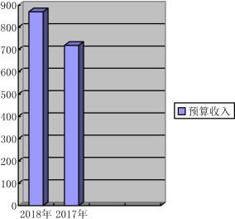
2018 年竹园镇人民政府预算收入 870.12 万元，2017 年预算收入 719.41 万元，相 比增加
150.71 万元，年度执行中调整预算收入为 1439.57 万元，支出为1374.4 万元，调整原因主要是政策性增加工资、津补贴、地方补助和农民地力补贴资金、退耕还林、一事一议财政奖补、农村公共服务运行维护等。
2018 年部门财政拨款收入 1439.57 万元，其中：一般公共服务 300.08 万元，占 20.85 %；教育 19.91 万元，占 1.38%；文化体育与传媒 10.15 万元， 占 0.71%； 社会保障和就业168.12 万元， 占 11.68%； 医疗卫生与计划生育 30.99 万元，占 2.15%；节能环保 7.02 万元， 占 0.49 %；城乡社区管理

137.33 万元， 占 9.54%；农林水 706.42 万元， 占 49.07%；住房保障 53.55 万元，占 3.72%，其他支出 6 万元，占 0.42%。

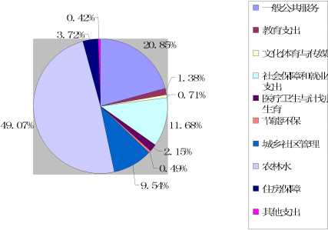
支出结构分析：2018 年度部门决算总支出为 1410.60 万元，其中工资福利支出 638.42 万元，包括职工工资、奖金、津贴和补贴，医疗保险费、养老保险费等社会保险费，其他与获得职工提供的服务相关的支出，占总支出的 45.26%；商品和服务支出 256.79 万元，包括办公费（含村级办公费）、印刷费、咨询费、手续费、水费、 电费、邮电费、差旅费、维修(护)费、培训费、公务接待费、劳务费、其他商品和服务支出，占总支出的 18.2%；对个人和家庭的补助支出 460.78万元，包括抚恤金、生活补助、救济费、奖励金、生产补贴、其他对个人和家庭的补助支出，占总支出的 32.67%；其他资本性建设支出 54.6 万元，主要包括村组道路建设、农村公益设施维修维护、集镇基础设施建设等，占总支出的 3.87%。

“ 三公”经费支出情况：
“ 三公经费”对比表单位：万元

经费项目 | 2017 年 | 2018 年 | 增减%
公务接待费 | 4.67 | 0 | -100
公务用车购置及运行维护费 | 4.31 | 4.97 | 15.31
因公出国（境）费用 | 0 | 0 | 0

三、部门财政支出管理情况
（ 一）预算编制情况
我镇在县财政局的领导下积极严肃的开展了 2018 年预算编制工作。我镇成立工作小组，力保预算编制质量，细化支出预算编制。预算编制全部细化到 “项”级科目，落实到具体执行项目。基本支出预算要如实准确地反映预算单位机构编制、人员、经费类型等基础数据及变化情况。项目支出预算要求有明确的项目绩效目标、实施计划和时间进度，保证项目可执行。按照县级部门预算编制通知和相关要求，按时完成了基础库、项目库报送工作，并顺利通过了县级预算部门的审查。
（ 二）执行管理情况
预算安排支出主要用于保障该部门机构正常运转、完成日常工作任务以及承担竹园镇事业发展相关工作。
基本支出，是用于保障竹园镇机关、下属事业单位等机构正常运转的日常支出，包括基本工资、津贴补贴等人员经

费以及办公费、印刷费、水电费、办公设备购置等日常公用经费。
项目支出，是用于保障竹园机关、下属事业单位等机构为完成特定的行政工作任务或事业发展目标，用于专项业务工作的经费支出。
“ 三公”经费严格按照预算执行，在预算指标內控制公务接待、公务车运行维护费等 “ 三公”经费的支出，并有所结余。
（ 三）综合管理情况
我镇大力推行电子化平台采购工作，实施政府采购计划与政府采购预算一致，执行的采购计划与备案一致。 固定资产及时建档建卡，明确责任，进入资产清查系统进行管理。在县财政的领导下，我镇积极开展 2018 行政事业单位资产清查工作，按要求及时、准确、全面的开展资产清查工作。在规定时间内完成上报工作，对审核结果进行反思与账务调整。确保行政事业单位资产清查的准确性、全面性。每月按时完成行政事业性国有资产月报。
加强内部控制制度管理。合理设计岗位分工、授权批准、资金核拨、会计核算以及监督检查等内部控制制度。2015 年出台了《竹园镇政府财务管理制度》《村社区办公经费管理办法》、《村社区财务管理制度》等，促进财政管理整体水平进一步提高。

积极搞好 “互联网+精准扶贫代理记账”工作，按时对村组集体资金收支情况和票据进行核实、审核，收交代理记账公司记账。
抓好政务公开工作。建立政务主动及时公开制度，凡应让社会公众广泛知晓或参与的事项，如预算、决算、绩效信息等，及时主动向社会公开，确保社会公众的知情权、监督权。确保财政工作公开透明化。
依法接受财政监督，严格执行各项资金使用的有关规定，实行资金动态监管机制，按要求完成各项自查自纠报告，对出现的问题及时进行整改。在上级部门的领导下开展部门绩效评价，及时报送财政绩效自评报告，并对发现的问题制定整改措施，确保整改到位，
（ 四）整体效益
我镇在上级领导和部门指导下，依法履行法定职责，完成上级安排的各项工作。对落实到我镇的重点项目，大力配合，全力支持，确保重点项目顺利实施，保障了重点项目带来的经济与社会效益。
部门职责履行情况，认真履行法定职责，完成县委、县政府决策部署和重大工作任务，密切联系群众、服务群众情况，认真办理人大代表建议提案，妥善处理群众来信来访、化解社会矛盾，加强政风行风建设、解决损害群众利益，管好用好各项预算资金，不存在挪用、 占用专项资金。重点项目绩

效评价结果良好，服务对象满意。

四、评价结论及建议
（ 一）评价结论。
根据《2019 年部门整体支出绩效评价指标体系》评分，得分 98 分。
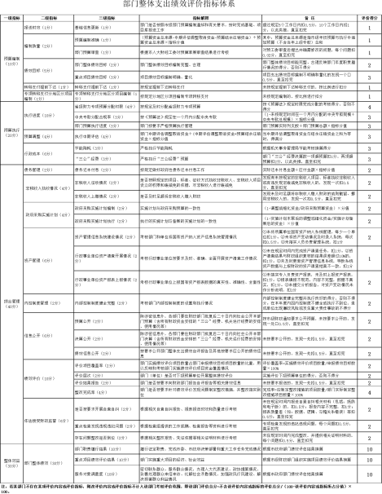
（ 二）存在问题。
目前尚未发现违纪的现象，但通过评价检查，进一步加

强制定和细化了我镇财务规范化管理制度。我镇严格执行省上颁布的财政管理 “ 约法十章”，严肃财经纪律，加强对全镇机关干部的法制教育，强化财务监管职能，确保各项资金收之合法，用之有据，查之有凭，使用更加科学、规范。
有些预算资金，应返还额度资金、特别是对村级一事一议的补助资金，其他项目资金，不能按时到位安排支出。
（ 三）改进建议。
在今后的工作中，我们将会进一步完善相关财务制度，全面分析和总结财务管理中存在的问题，并认真做好整改，力争做到工作不留死角，进一步规范财务管理，完善财务工作。

第五部分附表

一、收入支出决算总表

二、收入总表

三、支出总表

四、财政拨款收入支出决算总表

五、财政拨款支出决算明细表（政府经济分类科目）

六、一般公共预算财政拨款支出决算表

七、一般公共预算财政拨款支出决算明细表

八、一般公共预算财政拨款基本支出决算表

九、一般公共预算财政拨款项目支出决算表

十、一般公共预算财政拨款 “ 三公”经费支出决算表

十一、政府性基金预算财政拨款收入支出决算表

十二、政府性基金预算财政拨款 “ 三公”经费支出决算表

十三、国有资本经营预算支出决算表

